Din historie

Din by: Eksamenssæt A

Materiale:
- Bilag 1: Thorvald Staunings tale ved indvielsen af Fredericias nye havn, 6.juli 1939 (0,8 ns)
- Bilag 2: Banegården i Oldenborgsgade, ca. 1900 (0,5 ns)
- Bilag 3: Orienteringskort over Fredericia Købstad, 1898 (1,0 ns)
- Bilag 4: Udviklingsplan for Fredericia kanalby (2,0 ns)

Normalsider i alt: 4,3
Bilag 1: Thorvald Staunings tale ved indvielsen af Fredericias nye havn, 6. juli 1939 (0,8 ns)

Den socialdemokratiske statsminister Thorvald Stauning (1873-1942) var udlært cigarsorterer og arbejdede i en kort periode i begyndelsen af 1890´erne på tobaksfabrikken J.P. Schmidt i Fredericia. I forbindelse med indvielsen af byens nye havn kom Stauning i slutningen af sin tale ind på Fredericia som en moderne by.

Så vidt nåede Fredericia ikke, men den har alligevel hævdet sig, både i historien, ved de begivenheder, der kostede blod, og ved den fredelige udvikling af et ganske betydeligt erhvervsliv. Man er ikke henvist til en enkelt industriel virksomhed, men glæder sig ved en hel række og den nye havn, som nu åbnes, vil sikkert medføre forøget liv og virksomhed med arbejde og indtægt for den befolkning, der findes i denne interessante og særprægede by.

Da jeg for omtrent 48 år siden kom her for at arbejde ved mit gamle fag, var der endnu avlsgårde og marker inde i byen og denne forbindelse imellem by og land er bevaret, selv om markerne efterhånden er blevet erstattet af gader, torve og huse.

Store fabriksvirksomheder giver beskæftigelse, omsætning og indtægt, og den store omlægning af jernbanen, da broen forbandt Fyn med Jylland, tog ikke modet fra den seje og arbejdsivrige befolkning i Fredericia, hvor fortids slægter har kendt til fattigdom, modgang og lidelser.

Nu åbnes en ny havn, og forhåbentlig vil ideen om at gøre byen til stabelplads nu blive til virkelighed, medens det ikke lykkedes for 300 år siden, da det første gang var planen.

En havn kan betyde liv, virksomhed og omsætning, og hvad der sker af godt for Fredericia er til gavn og til hæder for hele landet.

Jeg lykønsker da på regeringens vegne vor smukke by ved Lillebælt, byens styrelse og byens næringsliv til den udvidelse af sejladsmulighederne, som nu er fuldført, og håber på held for havnen og fremgang for byen.

dansketaler.dk
Bilag 2: Banegården i Oldenborgsgade, ca. 1900 (0,5 ns)

På dette fotografi ses banegården i Oldenborgsgade i Fredericia omkring år 1900. Banegården havde på dette tidspunkt sit eget elektricitetskraftværk og fungerede som banegård i perioden 1869-1935. I år 2020 blev det besluttet at ombygge ejendommen til 26 lejligheder.
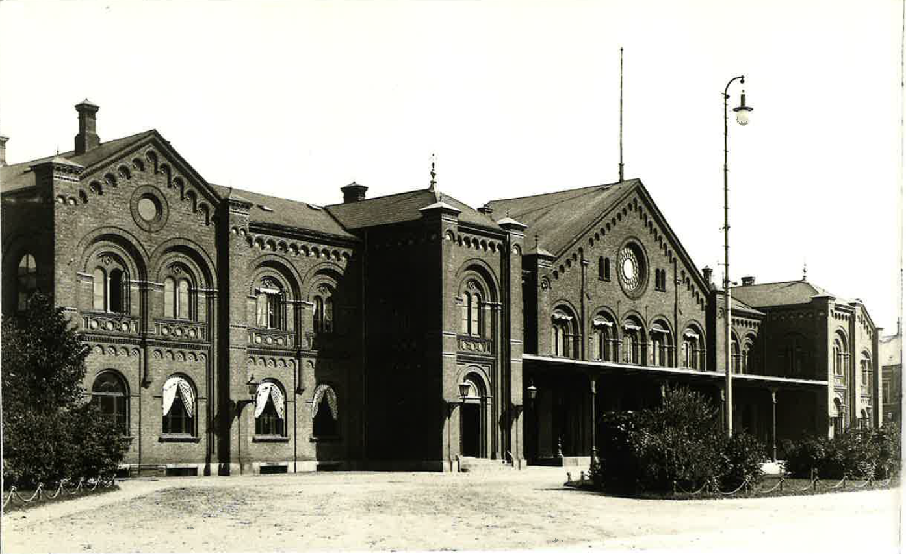

Jørgen Peder Clausager m.fl. (red.): Fredericia 1650-1970 - drøm, dårskab og duelighed, Odense Universitetsforlag 2000, s. 154.

Bilag 3: Orienteringskort over Fredericia Købstad, 1898 (1,0 ns)

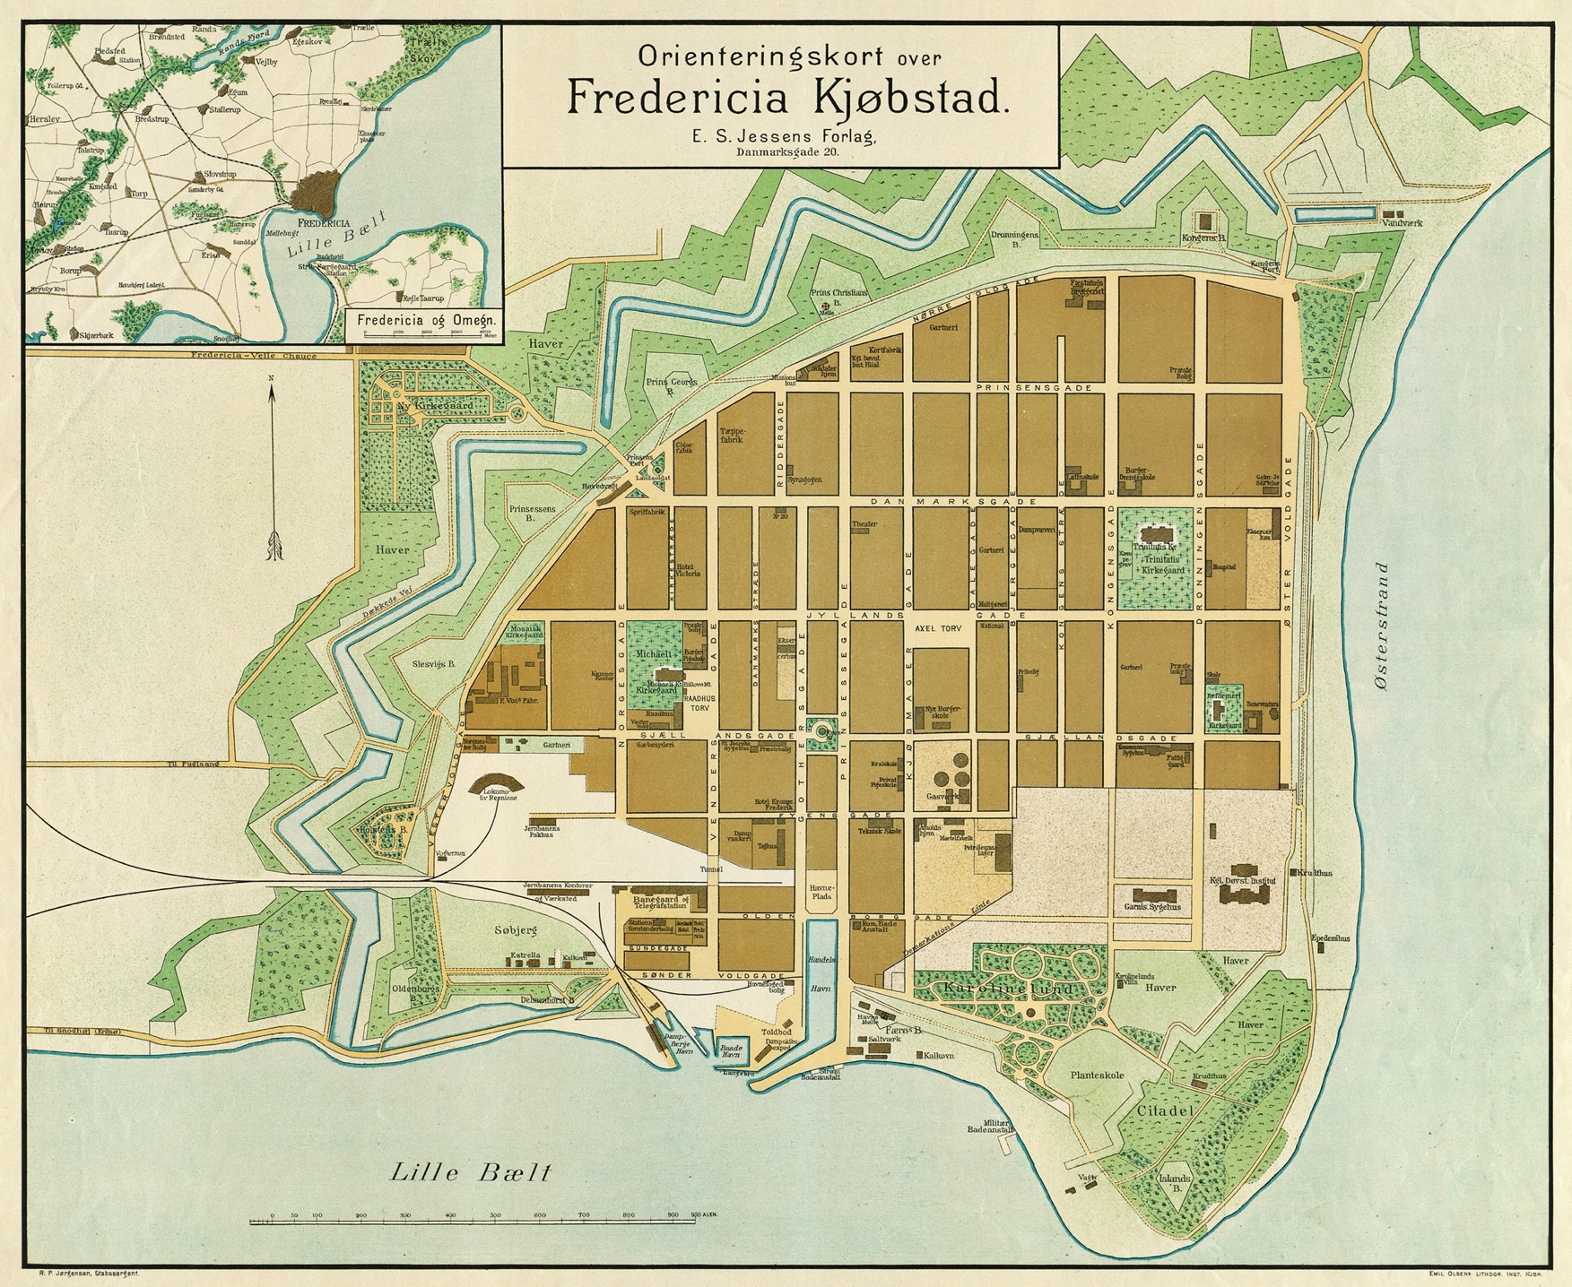

www5.kb.dk

Bilag 4: Udviklingsplan for Fredericia kanalby, 2018 (2,0 ns)

I 2012 blev der udgivet en plan for udviklingen af Fredericia. I 2018 kom en opdateret version af planen. Nedenfor følger et uddrag af forordet, skrevet af bestyrelsesformand Carsten Koch, og to kort fra publikationen.
Forord
Kanalbyen i Fredericia er et markant og ambitiøst byudviklingsprojekt mellem Fredericias historiske bymidte og byens centrale havnefront ud til Lillebælt. Det ca. 20 hektar store område vil blive udviklet og udbygget over 20-25 år. Fuldt udbygget vil området kunne rumme ca. 1.200 boliger og ca. 2.800 arbejdspladser. Bag udviklingen står projektselskabet Kanalbyen i Fredericia P/S, som er ejet af Realdania By & Byg og Fredericia Kommune - og vi er godt i gang.
Udviklingsplanen er styringsredskabet til indfrielsen af de unikke potentialer, som Kanalbyen i Fredericia har for at blive en enestående, spændende og levende ny bydel. Med Lillebælt lige uden for døren har området direkte adgang til vandet og er tæt på den eksisterende by med god adgang til regionens infrastruktur. Bydelen vil kunne tilbyde smukke og rekreative byrum, attraktive boliger, arbejdspladser, indkøbsmiljøer og kulturliv. Endelig bliver Kanalbyen udviklet ud fra høje målsætninger om bæredygtighed, herunder blandt andet håndtering af klimaudfordringer.
Udviklingsplanen tager afsæt i den vision ejerne - Fredericia Kommune og Realdania By & Byg - har lagt til grund for Kanalbyen. Den rummer dels en række strategier, for hvordan vi vil understøtte by- udviklingen og dels en fysisk plan. Den strategiske del af udviklingsplanen beskriver de strategier og fyrtårnsprojekter, der skal være med til at sikre realisering af målet om at skabe en radikal, positiv og synlig transformation af Fredericia og af Kanalbyen i Fredericia som Trekantområdets nye, attraktive lokaliseringsmulighed for både borgere og virksomheder.
Den fysiske plan binder den nye bydel sammen og forbinder den med Fredericias historiske bymidte. Planen beskæftiger sig med den konkrete bebyggelse, byrum med kanaler, grønne og blå strukturer og infrastruktur. Denne del af udviklingsplanen udgør grundlaget for myndighedernes arbejde med planlægningen i form af kommune- plantillæg og lokalplaner i området.
Udviklingsplanen kommunikerer samtidig projektets intentioner til omverdenen, herunder ikke mindst til potentielle investorer, som, med en gennemarbejdet, men fleksibel udviklingsplan, får sikkerhed for udviklingsretning og kvalitet i forhold til de investeringer, der skal gøres.
At udvikle en nyskabende og markant anderledes bydel kræver et engagement ud over det sædvanlige fra alle parter, men belønningen er tilsvarende stor. Jeg er ikke i tvivl om, at Kanalbyen vil give Trekantområdet en helt ny dimension i konkurrencen med hovedstaden samtidig med, at den vil bidrage til bylivet og den fortsatte vækst i Fredericia.
Kort 1
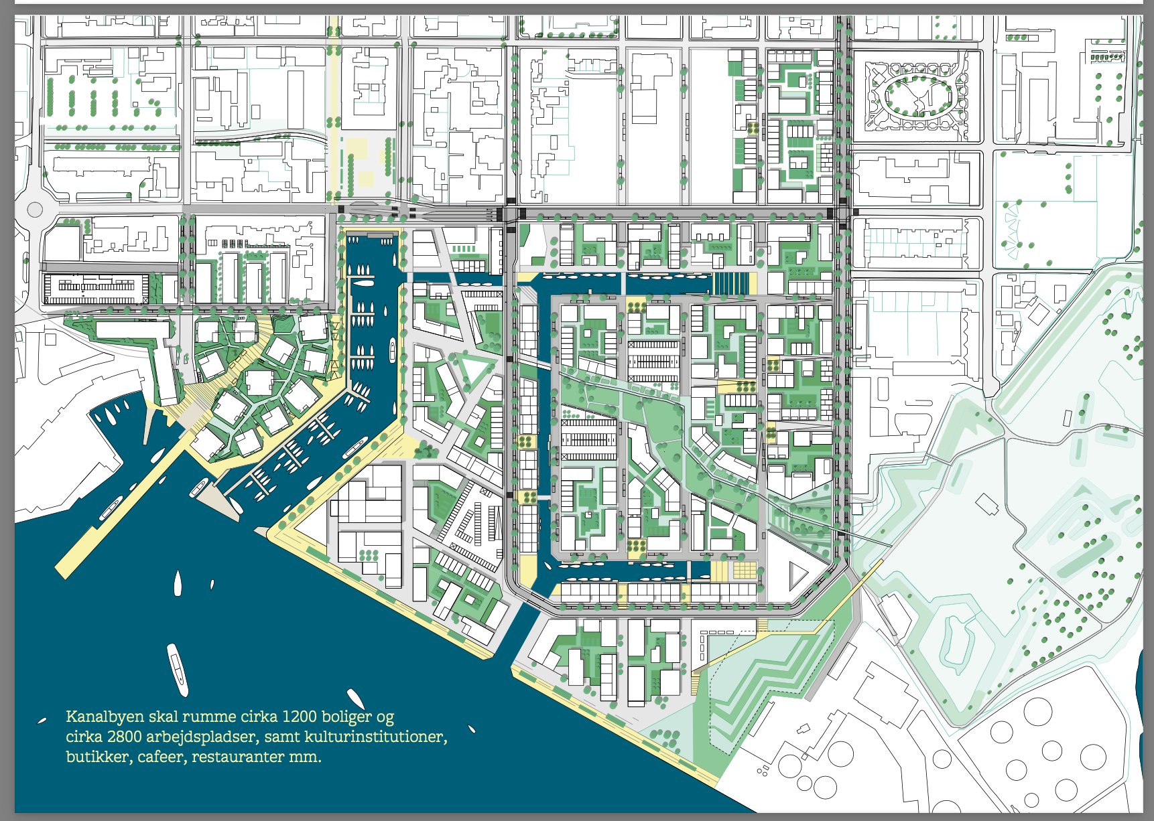
Kort 2
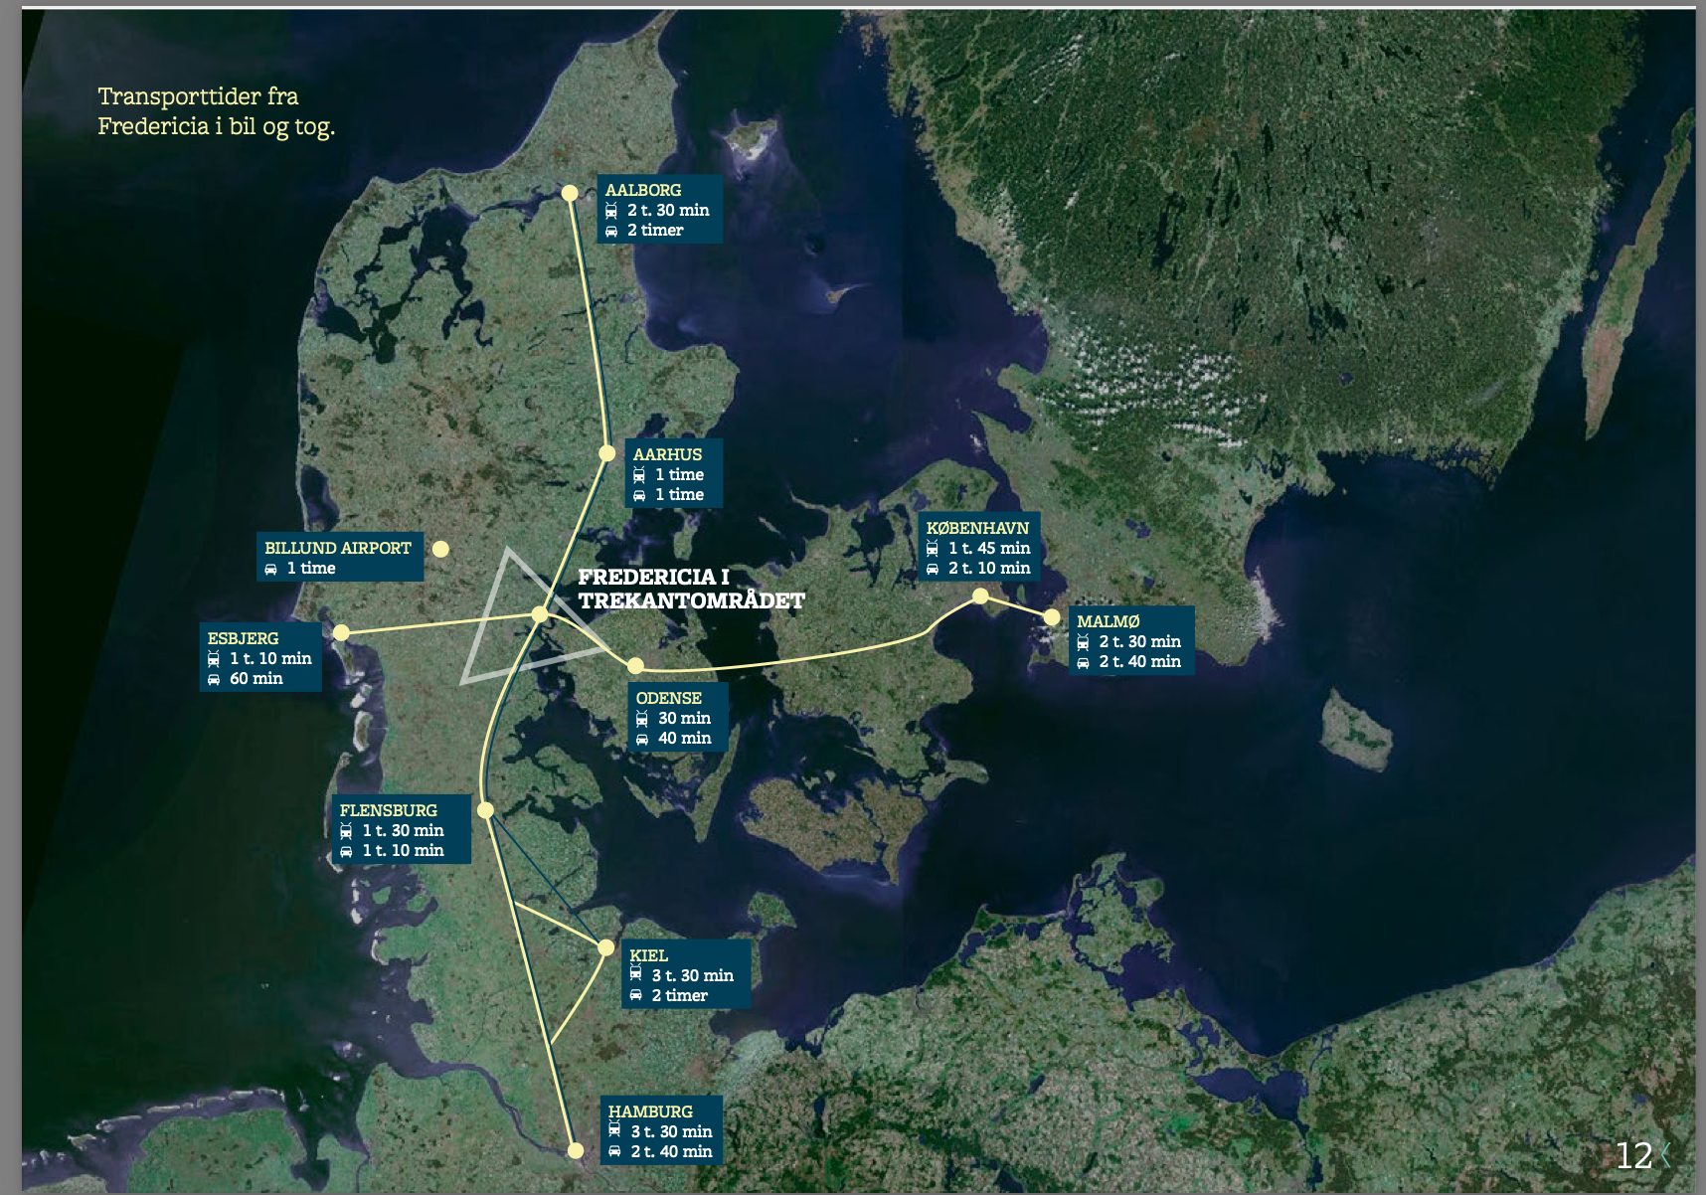
"Kanalbyen i Fredericia. Udviklingsplan", 2018, s. 4, 5 og 12.

